
(Ez az Ön oldala! Amennyiben ide rögzíti információit, majd kinyomtatja egy kétoldalas nyomtatóval, úgy azonnal egy 4 oldalas "újságocskát" kap, mely tartalmazza a Szimfónia Nyugdíjas Egyesület híreit, valamint az ön közérdekű tájékoztatóját. És már terjesztheti is nyugdíjas körökben.)

ÖSSZHANG

A Szimfónia Nyugdíjas Egyesület hírlevele 2015. október 3/9

3680 Encs, Váci Mihály út 36. Iroda: 1112 Budapest, Puskapor u. 2/a
www.egyutthangzas.hu; e-mail: info@egyutthangzas.hu
Pacsai János elnök Dósa György irodavezető
Tel.: 30/953-6067 Tel.: 30/846-4967
e-mail: pacsai.janos@egyutthangzas.hu e-mail: dosa.gyorgy@egyutthangzas.hu

"Lépésről-lépésre" projektünk támogatója:
az EMBERI ERŐFORRÁSOK MINISZTÉRIUMA

Ferenc pápa katekézise

Cinkos hallgatás övezi a keresztények üldözését

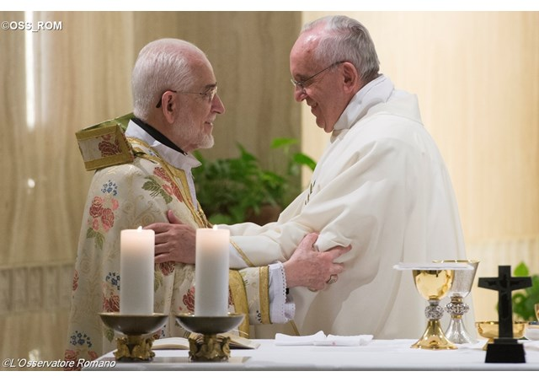

Ma tovább folyik a keresztények üldözése, miközben sok nagyhatalom cinkos módon hallgat: jelentette ki Ferenc pápa szeptember 7-én reggel, a Szent Márta-ház kápolnájában mondott homíliájában.
A kereszténység összefonódik az üldöztetéssel: Jézus útja ez

A köznapi evangéliumi szakaszból kiindulva (Lk 6,6-11), melyben a farizeusok fölbőszülnek azon, hogy Jézus szombaton csodát tett és ezért elveszejtésén tanakodnak, Ferenc pápa a keresztényüldözésről beszélt. E jelenség talán ma még erősebb, mint a kezdeti időkben: üldözik, megölik, elűzik, kisemmizik őket csupán azért, mert keresztények.
„Kedves testvéreim! Nincsen kereszténység üldöztetés nélkül! Emlékezzetek a nyolcadik boldogságra – „Boldogok, akik üldözést szenvednek az igazságért, mert övék a mennyek országa" (Mt 5,10) -, amikor elvisznek titeket a zsinagógákba, üldöznek és szidalmaznak: ez a keresztény sorsa. És ma, mindazzal, ami a világban történik, amelyet oly sok hatalom cinkos hallgatása övez, akik megállíthatták volna ezt a jelenséget, ez előtt a keresztény sors előtt állunk. Ugyanazt az utat járjuk, mint Jézus”.

Emlékezzünk az örmény nép üldöztetésére

Az egyik legtöbbet üldözött nép az örmény, amelyik elsőként vette föl a kereszténységet – emlékeztetett Ferenc pápa. „Csupán azért üldözték őket, mert keresztények. Ma elborzaszt minket az újságokban, amikor látjuk, hogy egyes terrorista csoportok elvágják az emberek torkát pusztán azért, mert keresztények… Gondoljunk az egyiptomi vértanúkra, akiket legutóbb a líbiai partokon fejeztek le, Jézus nevével az ajkukon”. És az örmény népet üldözték, elzavarták hazájukból, segítség nélkül a pusztába. Ez a történet Jézussal kezdődött: amit Jézussal tettek, azt tették a történelemben testével, az egyházzal”.
A pápa az örmény katolikus pátriárkával bemutatott első közös szentmisén testvéri öleléssel fordult minden örmény hívőhöz, megemlékezve szenvedéseikről és szentjeikről, akik az éhség, a hideg, a kínzás, a pusztaság áldozataiként vesztették életüket.

Ismerjük fel saját vértanúi küldetésünket is

„Az Úr adja meg nekünk, hogy teljesen megérthessük Istennek Jézusban való misztériumát, aki hordozza a keresztet: az üldöztetés, a gyűlölet, az üldözők haragjának keresztjét, mely a gonosz atyjától ered. Urunk, add, hogy az egyház testében szeretetet érezzünk vértanúink iránt és megérezzük saját vértanúi küldetésünket is. Mi nem tudjuk, mi fog itt történni. Nem tudjuk! De az Úr adja meg nekünk a kegyelmet, hogy ha egy napon itt is üldöznének minket, olyan bátor tanúságtétellel válaszoljunk, mint ezek a keresztény vértanúk, különösen az örmény nép keresztényei” – fohászkodott még a hétfő reggeli szentmisén Ferenc pápa.

OKTÓBER 1. – AZ IDŐSEK VILÁGNAPJA

Az ENSZ közgyűlése 1991-ben nyilvánította október 1-jét AZ IDŐSEK VILÁGNAPJÁvá. Napjainkban kb. 600 millió hatvan év feletti személy él a világon, számuk 2025-re akár meg is kétszereződhet, éppen ezért a gyorsan öregedő világban az idősek sokat segíthetnek –önkéntes munkával, tapasztalataik átadásával.
Az Idősek napja az idős emberekről, az ő tiszteletükről szól. Tiszteletünk magában foglalja elfogadásukat, támogatásukat, szeretetüket és annak kifejezését, hogy társadalmunknak ők is hasznos tajgai, és mindannyiunknak nagy szükségünk van rájuk. Szükségünk van mindarra a sok élettapasztalatra, arra a higgadt bölcsességre, amivel csakis ők rendelkeznek, és a türelemre, elfogadásra, ahogy tanítanak, nevelnek bennünket.
